 COMMUNE DE GER

DOSSIER D’ENQUÊTE PUBLIQUE
PREALABLE A L’ALIENATION DE CHEMINS RURAUX
-
« LE GUE DE LA MOTTE » déclassement partiel du chemin

« MARE DES CHEMINS » entre le CHEMIN DE L’ESSART

« LES FONCETS »

Les coordonnées du maître d’ouvrage :
Commune de GER
Monsieur Michel, PRIEUR, Maire
2, rue Claude Chappe
50850 GER

Tél.02 33 59 06 07
E-mail : mairieger@wanadoo.fr

Objet de l’enquête publique :
Aliénation de chemins ruraux

Table des matières

Résumé non technique 3

Notice 4

- Le contexte règlementaire de la procédure d’aliénation/cession de chemin ruraux 4
Le projet de GER

- Les projets de cession/échange/régularisation de chemins : 5

2.1 Le projet « le Gué de la motte » (Régularisation partielle de chemin) 5
2.2« Mare des chemins » entre Le Chemin de l’Essart (Régularisation de chemin) 6
2.3 « Les Foncets » (Régularisation de chemin) 7

3. Annexes 8

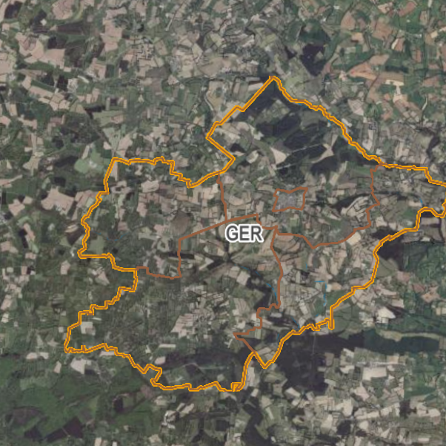

Résumé non technique

Le code rural prévoit que les chemins ruraux peuvent être cédés, notamment aux propriétaires riverains, à condition qu’ils cessent d’être affectés à l’usage du public. La vente peut être décidée après enquête publique, par le conseil municipal.

La commune de GER a identifié la nécessité de procéder à l’aliénation des chemins ruraux.

L’aliénation des chemins ruraux a pour objet de régulariser des situations entre propriétaires. Ils ne sont plus, à ce jour, ouvert à l’usage du public et aboutissent pour la plupart en impasse.

Trois projets d’aliénation de chemins ruraux ont été identifiés aux lieux suivants :

- « Le Gué de la Motte »,

- « Mare des chemins » entre Le Chemin de l’Essart,

- « Les Foncets ».

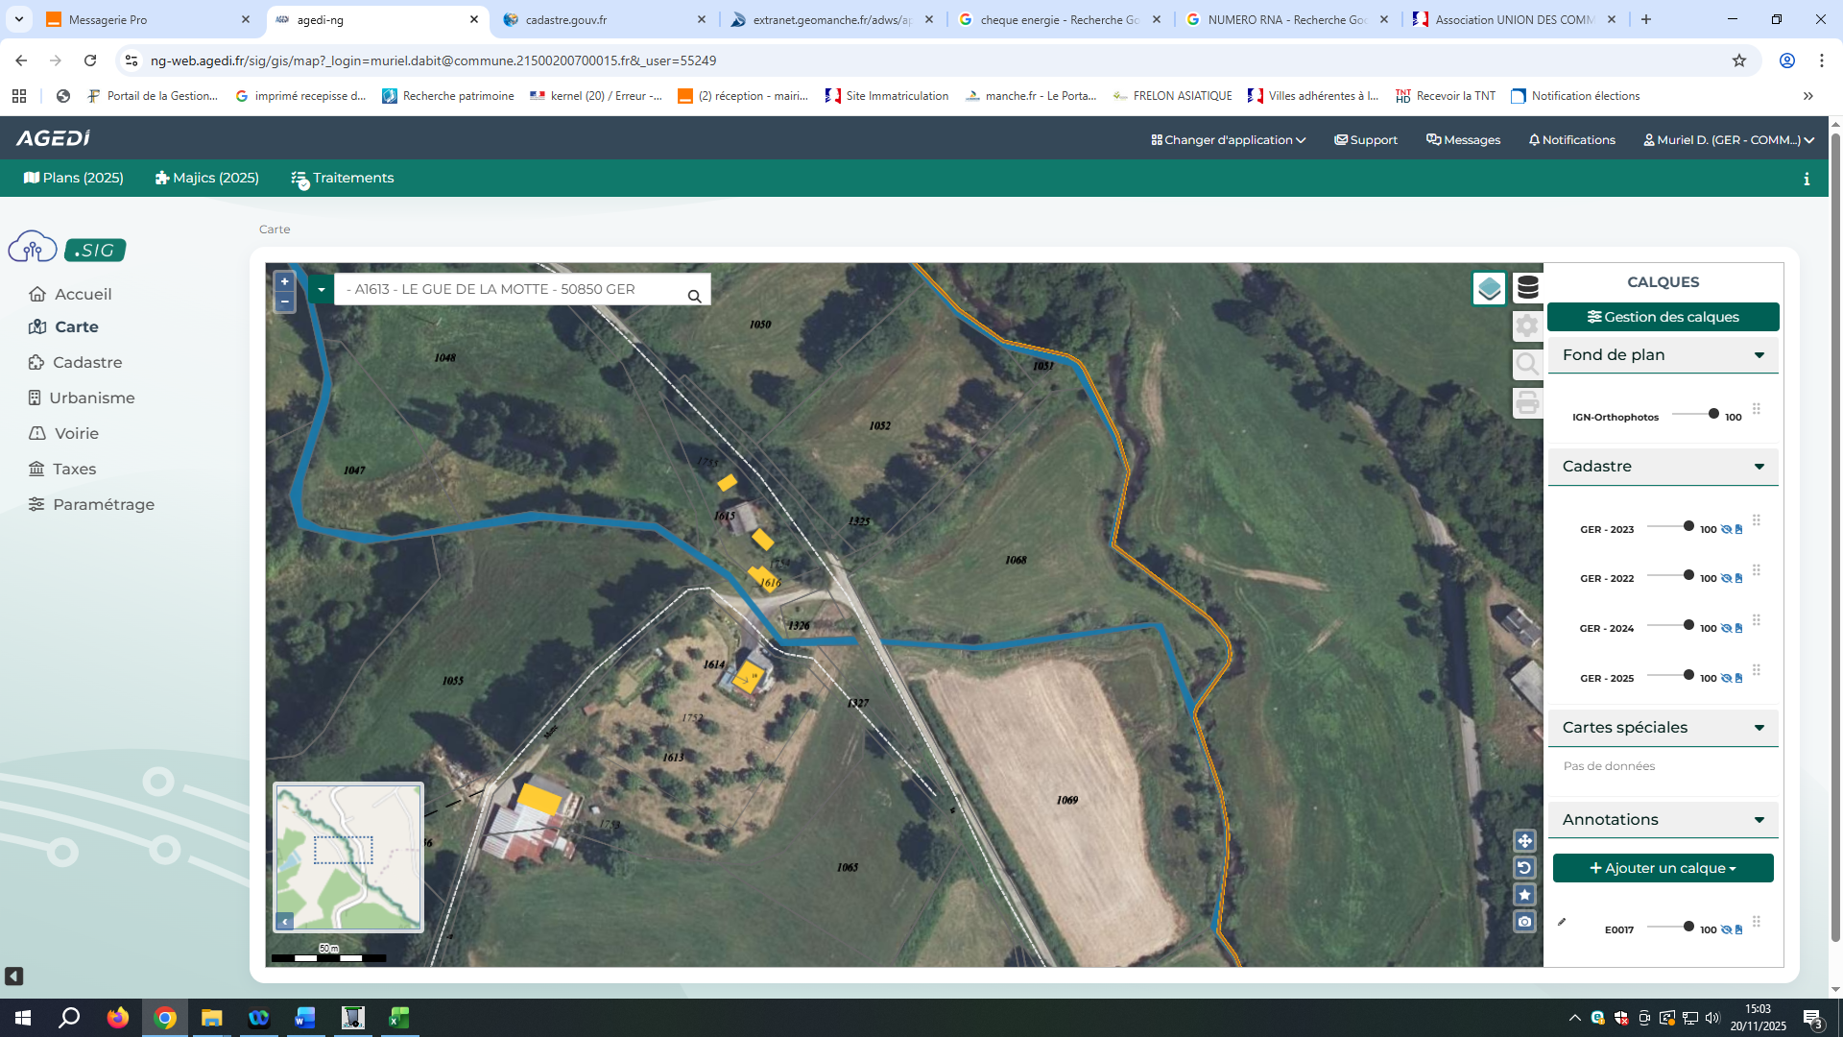

NOTICE

- Le contexte règlementaire de la procédure d’aliénation/cession de chemins ruraux

Les chemins ruraux appartiennent au domaine privé de la commune du fait de l’article L.161-1 du code rural et de la pêche maritime : « Les chemins ruraux sont les chemins appartenant aux communes, affectés à l’usage du public, qui n’ont pas été classés comme voies communales. Ils font partie du domaine privé de la commune. »

Les chemins peuvent être cédés, notamment aux propriétaires riverains, à condition qu’ils cessent d’être affectés à l’usage du public et dans le respect des règles de procédure posés par l’article L.161-10 du code rural et de la pêche maritime, dont voici un extrait :
« Lorsqu’un chemin cesse d’être affecté à l’usage du public, la vente peut être décidée après enquête par le conseil municipal, à moins que les intéressés groupés en association syndicale conformément à l’article L.161-11 n’aient demandé à se charger de l’entretien dans les deux mois qui suivent l’ouverture de l’enquête.
Lorsque l’aliénation est ordonnée, les propriétaires riverains sont mis en demeure d’acquérir les terrains attenant à leurs propriétés.
Si, dans le délai d’un mois à dater de l’avertissement, les propriétaires riverains n’ont pas déposé leur soumission ou si leurs offres sont insuffisantes, il est procédé à l’aliénation des terrains selon les règles suivies pour la vente des propriétés communales. »

Pour pouvoir être cédé, les chemins ruraux doivent donc faire objet d’une procédure de désaffection. C’est au terme de cette procédure que les chemins ruraux ne sont plus affectés à l’usage du public. Ainsi, conformément à l’article L.2141-1 du Code Général de la propriété des personnes publiques « un bien d’une personne publique, qui n’est plus affecté à un service public ou à l’usage direct du public, ne fait plus partie du domaine public à compter de l’intervention de l’acte administratif constatant son déclassement. »

Pour donner suite à cette désaffection, la délibération du conseil municipal portant aliénation des chemins ruraux doit être précédée d’une enquête publique. Cette procédure est décrite aux articles R.161-25 et R.161-27 du code rural et de la pêche maritime.

Ainsi le présent dossier, soumis à enquête publique est composé :
- des projets d’aliénation,
- d’une notice explicative,
- des plans de situations.

L’enquête publique est réalisée afin de démontrer que les sections des chemins identifiés par la mairie de GER ont bien perdu leur affectation.

Le projet de GER :
La commune a été sollicitée par des riverains et a identifié plusieurs chemins ruraux ou sections de chemins ruraux dont les riverains assurent l’entretien.
La commune de GER souhaite régulariser ces situations.

- Les projets de cession/échange/régularisations de chemins

  - LE GUE DE LA MOTTE :

Contexte et situation
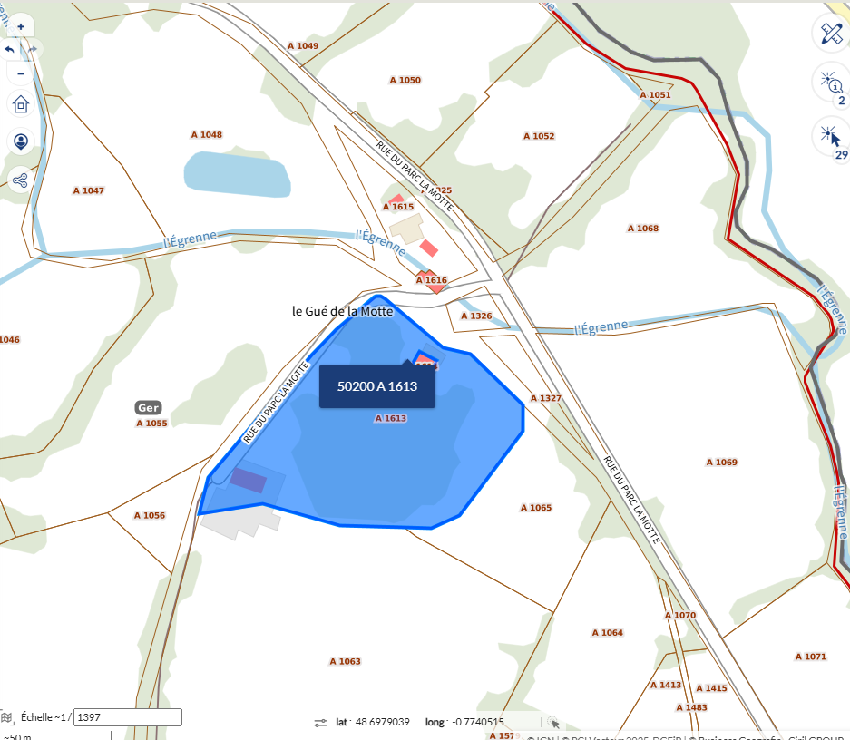

- Le projet est situé au nord du territoire communal, en secteur rural.
- Le chemin « Gué de la motte » est en indivision (parcelle A 1613/1615)
- Absence de limite physique marquant la séparation entre la parcelle A n°1613, et le chemin rural aujourd’hui disparu.
- Présence d’une clôture poteaux ciment marquant la limite entre le chemin rural et la parcelle A n°1615.
- Absence de limite physique marquant la séparation entre la parcelle A n °1615, et le chemin rural aujourd’hui disparu.

Il parait opportun à la commune de Ger de procéder à l’aliénation partielle des chemins ruraux concernant l’enquête publique.

  - « Mare des chemins » entre Le Chemin de l’Essart (Vente du chemin) :

Contexte
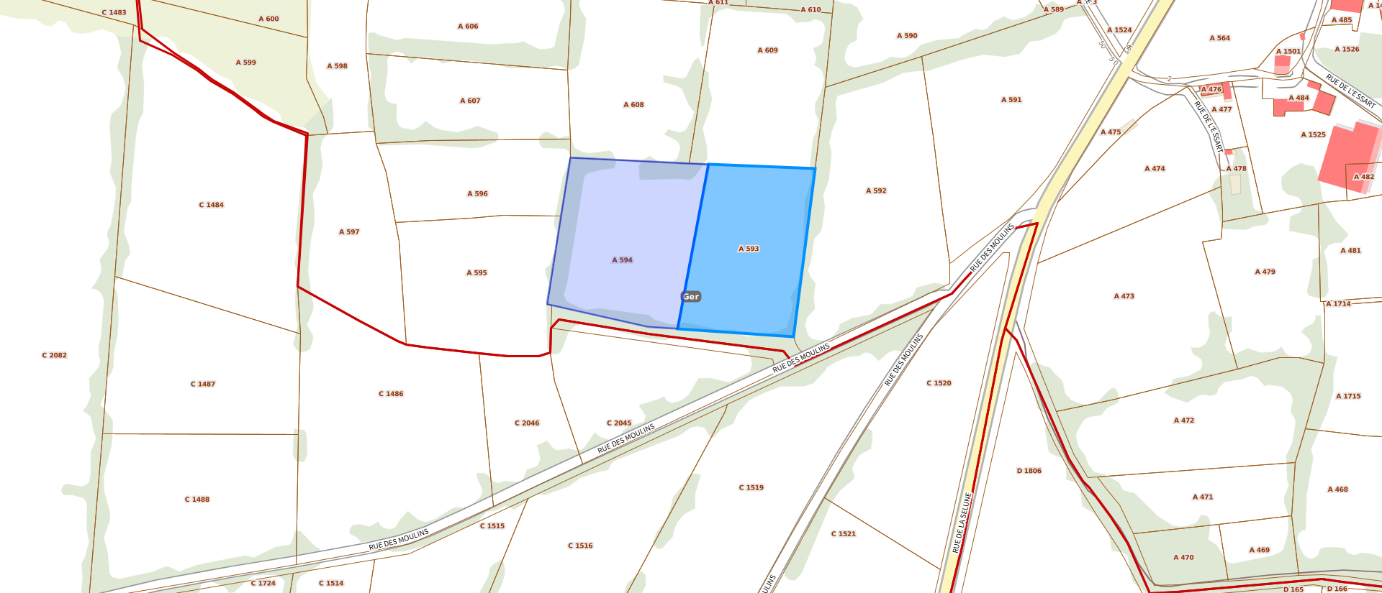

Situation
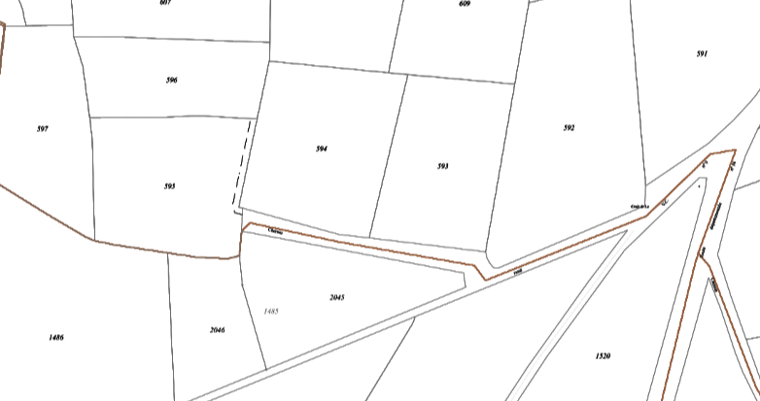

C 2045
A 593
A 594

Vente du chemin de L’Essart entre Mr RICK Shaun et la commune à hauteur soit de : 1 à 2 € le linéaire.
La commune passera par le Notaire Maître Jérôme TURCZELL à Barenton, ainsi que pour les échanges de chemin.

- Le projet est situé au sud du territoire communal, en secteur rural.
- Le chemin de l’Essart (parcelle A 594/593) parcelle C 2045. (signalé en jaune)

Il parait opportun à la commune de GER de procéder à l’aliénation des chemins ruraux concernant l’enquête publique.
  - « Les Foncets » :

Echange le chemin Les Foncets de la commune.
Tous les chemins sont privés et ne servent plus à la commune.
Ne desservent aucune habitation, pas de canalisation.

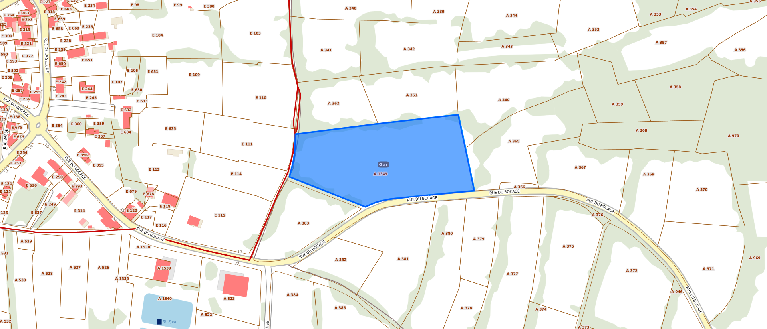

- Le projet est situé au Sud Est du territoire communal, en secteur rural.
- Le chemin communal entre les parcelles A 1349 et A 383 (les Foncets).
- La parcelle A1349 débouche sur la route et en impasse dans l’autre sens.

Il parait opportun à la commune de GER de procéder à l’échange du chemin concernant l’enquête publique.

- ANNEXES :

Délibération n° 31 projet d’aliénation de chemins ruraux enquête publique du 22 mai 2026
Arrêté Municipal N°32/2026 d’ouverture d’enquête publique pour l’aliénation de chemins ruraux et désignation d’un commissaire enquêteur.

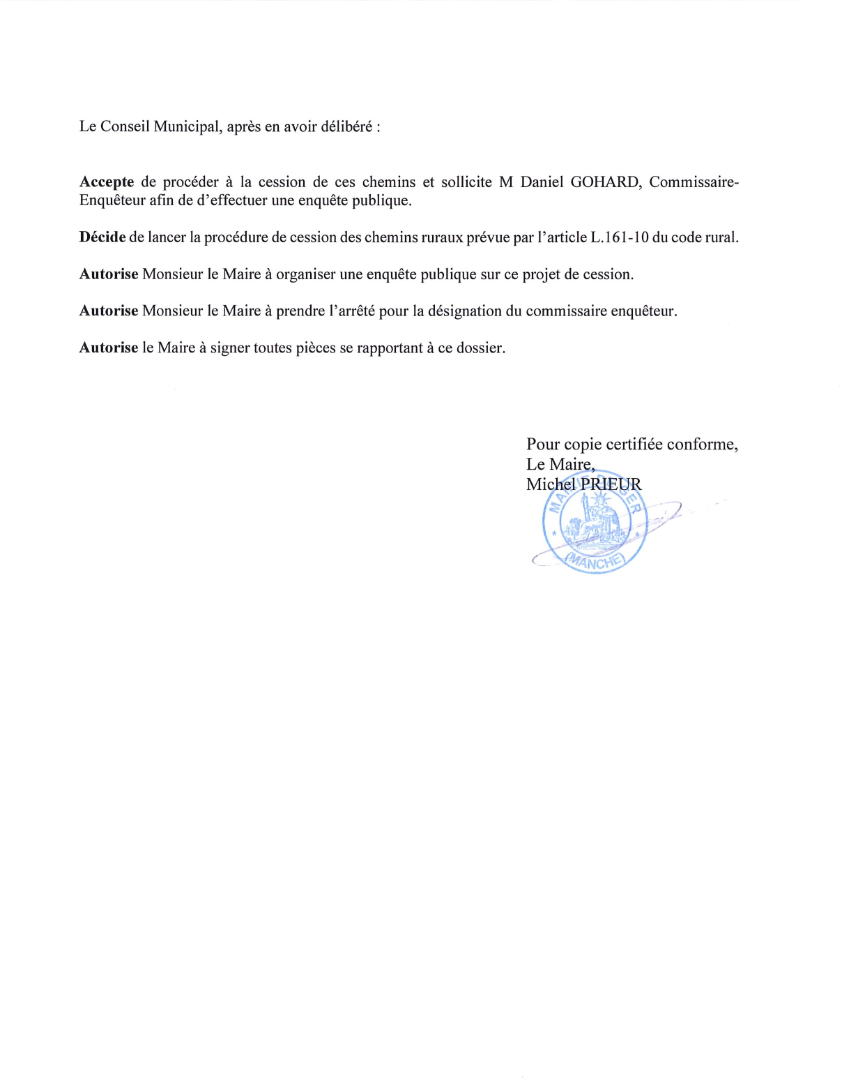

Article 3 : Les pièces du dossier soumis à l’enquête ainsi qu’un registre d’enquête, à feuillets non mobiles, coté paraphé par le Maire, seront tenus à la disposition du public à la Mairie de Ger pendant toute la durée de l’enquête publique pendant les heures d’ouverture au public de la Mairie.
Chacun pourra prendre connaissance du dossier et consigner ses observations et propositions sur le registre ouvert à cet effet.
Celles-ci pourront par ailleurs être communiquées oralement ou par écrit au commissaire enquêteur, à l’occasion de la permanence en Mairie.
Elles pourront également être reçues par voie postale, au plus tard le 9 juillet par le commissaire enquêteur au siège de l’enquête ou par mail « mairieger@wanadoo.fr »

Article 4 : A la date de clôture de l’enquête publique, le registre d’enquête sera clos par le commissaire enquêteur. Celui-ci disposera alors d’un délai d’un mois pour transmettre au Maire ses conclusions. Ces documents seront ensuite laissés à la disposition du public pendant un an à compter de la date de clôture de l’enquête.

Article 5 : Un avis d’enquête sera publié dans deux journaux locaux (la Manche Libre et Info Gazette ) diffusés dans le département, quinze jours au moins avant le début de l’enquête.

Article 6 : Quinze jours au moins avant le début de l’enquête et pendant toute la durée de celle-ci, le présent arrêté sera affiché en mairie ainsi qu’aux extrémités des chemins ruraux concernés et précisés à l’article 1. Cet arrêté sera également affiché aux extrémités des chemins ruraux faisant l’objet du projet d’aliénation.

Article 7 : À l’expiration du délai d’enquête prévu à l’article 1, le registre sera clos et signé par le commissaire enquêteur, qui disposera d’un délai de 30 jours pour transmettre au Maire de la Commune de Ger, le dossier d’enquête dans lequel figurent ses conclusions motivées.
Le public pourra consulter le rapport et les conclusions du commissaire enquêteur en mairie, aux jours et heures habituels d’ouverture pendant un an, ainsi que sur le site internet de la commune.

Article 8 : Après remise des conclusions du commissaire enquêteur, le conseil municipal délibérera sur l’aliénation de ces chemins ruraux.

Ampliation du présent arrêté sera adressé à Monsieur le Préfet de la Manche et à Monsieur le Commissaire Enquêteur.

Fait à GER, le 29 mai 2026
Le Maire,
Michel PRIEUR

Arrêté notifié aux riverains par courrier.
Arrêté affiché aux portes de la mairie.

